Тэст па раздзеле “Сустрэча з казкай” _______________________________
1.Што такое казка?
А) Казка- жанр вуснай народнай творчасці. У казцы апавядаецца аб выдуманых героях, адбываюцца чароўныя падзеі і жывелы ўмеюць размаўляць.
Б) Казка- невялікі празаічны твор, сюжэт якога павядае аб эпізодзе з жыцця аднаго персанажа.
В) Казка - невялікі па аб'ёме, вершаваны твор, у якім ёсць рыфма і рытм. У ёй знаходзяць адлюстраванне з'явы і падзеі рознага характару.
2. Падпішыце назвы казак.
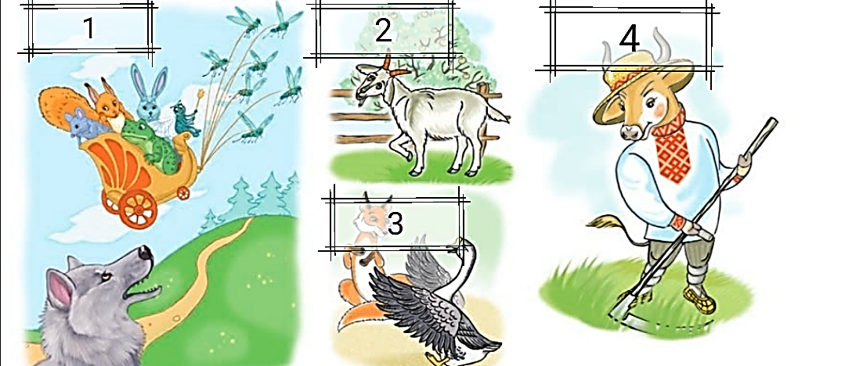 | 1______________________ 2______________________  3______________________ 4______________________
3. Прыгадайце, хто з казачных герояў гэта казаў: “Я не толькі цябе, а і двух такіх не баюся!” А) Лісіца Б) Вол В) Каза-манюка
4. Якімі словамі Каза-манюка палохала Ваўка і Мядзведзя?
А) - Нідзе не была. Нічога не ела, нічога не піла. Толькі як бегла цераз масток, ухапіла кляновы лісток, а як бегла ля крынічкі, ухапіла кропельку вадзічкі.
Б) - Закалю цябе рагамі, затапчу цябе нагамі, яшчэ і барадою замяту!
5. Як удалося Гусаку перахітрыць Лісіцу?
А) Схаваўся дома за вялікім плотам. Б) Падняўся ў паветра і паляцеў.
В) Падмануў яе і збёг у лес.
6. Дапішы,як называлі сябе звяры.
Па Паліцах Скрабатуха________________, Праз Дарогу Скок ________________,
Па Елках Скакуха _____________, Па Сажалках Рагатуха _________________.
7. Злучыце лініямі прыказку і героя казкі.
Хто маніць, таму не вераць. Воўк
Смеламу перамога ідзе насустрач. Каза-манюка
Злосці поўныя косці. Вол
8. Якія якасці характару падыходзяць да Вала і Ваўка. Запішыце.
Якасці: працавіты, дурны, старанны, галодны, смелы, злы.
Вол ____________________________________________________
Воўк ____________________________________________________
9. Закончыце параўнанні.
Надакучлівы як……………………………………….
Пужлівы як……………………………………………
Галодны як…………………………………………….
10. «Казкі пераблыталіся». Выправі памылкі.
«Ліciцa i Качка», «Хітры Конь»,«Каза-страказа», Муха Рагатуха»

